

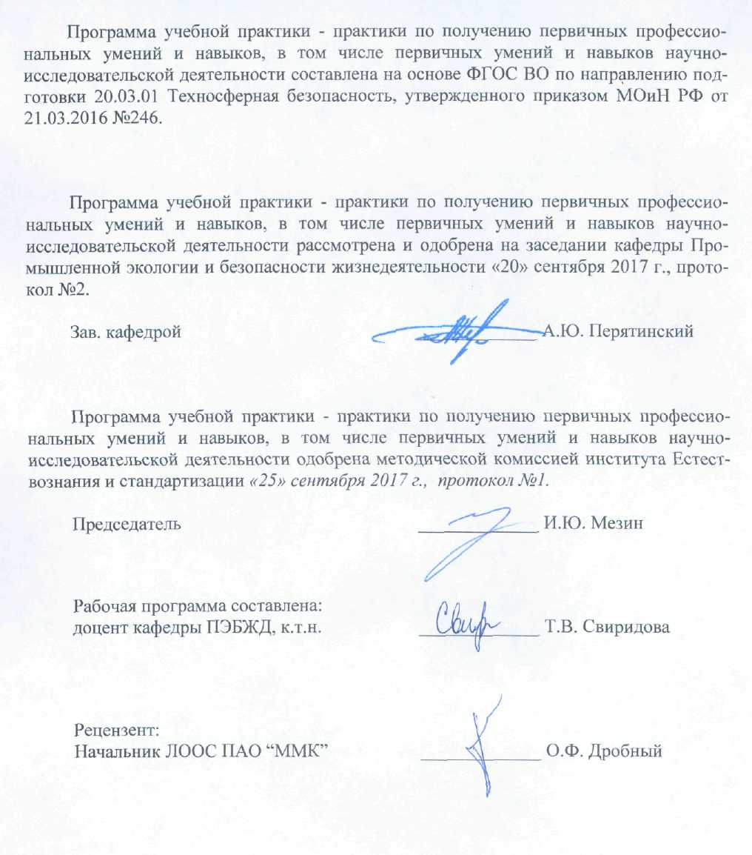

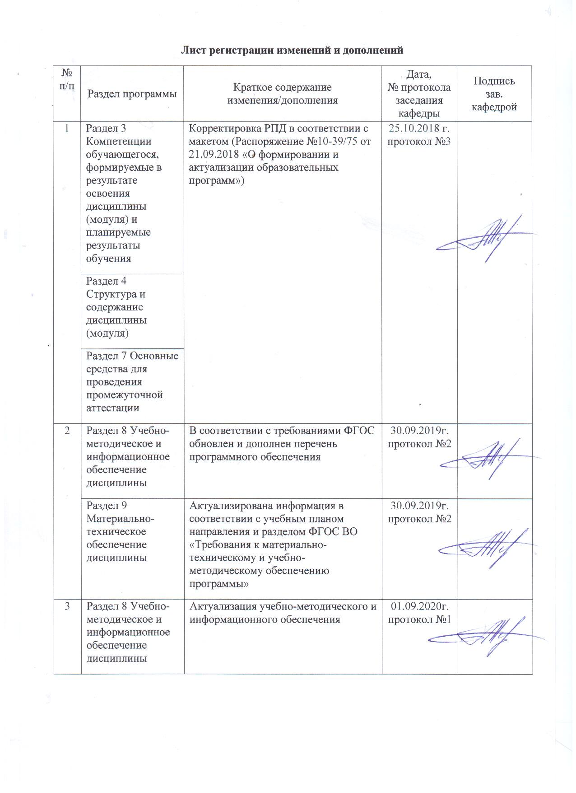

1 Цель учебной практики по получению первичных профессиональных умений и навыков, в том числе, первичных умений и навыков научно-исследовательской деятельности

Целью учебной практики по получению первичных профессиональных умений и навыков, в том числе, первичных умений и навыков научно-исследовательской деятельности для специальности 20.03.01 “Техносферная безопасность” является ознакомление с основными технологическими процессами производств различных отраслей. Важнейшим приоритетным направлением является создание целостного представления об опасных и вредных факторах на предприятиях, в городе, регионе, ознакомление с системой защиты окружающей среды, требованиями по безопасности и охране труда. Практика направлена на закрепление и углубление теоретической подготовки обучающегося, приобретение им практических навыков и компетенций, а также опыта самостоятельной профессиональной деятельности.

**2 Задачи** учебной практики по получению первичных профессиональных умений и навыков, в том числе, первичных умений и навыков научно-исследовательской деятельности

Задачами учебной практики по получению первичных профессиональных умений и навыков, в том числе, первичных умений и навыков научно-исследовательской деятельности являются:

- в рамках проектно-конструкторской деятельности - идентификация источников опасностей в окружающей среде, рабочей зоне, на производственном предприятии, определение уровней опасностей на основе использования литературы, информационных источников, документации;

- в рамках организационно-управленческой деятельности – изучение организации деятельности по защите человека и окружающей среды на уровне производственного предприятия, а также деятельности предприятий в чрезвычайных ситуациях на основе использования глобальных информационных ресурсов;

- в рамках экспертной надзорной и инспекционно-аудиторской деятельности – определение зон повышенного техногенного риска, используя основы аналитической деятельности;

- в рамках научно-исследовательской деятельности – комплексный анализ опасностей техносферы, используя навыки работы с информацией из различных источников для решения профессиональных задач.

**3 Место** учебной практики по получению первичных профессиональных умений и навыков, в том числе, первичных умений и навыков научно-исследовательской деятельности **в структуре образовательной программы**

Для прохождения учебной практики по получению первичных профессиональных умений и навыков, в том числе, первичных умений и навыков научно-исследовательской деятельностинеобходимы знания, умения и владения, сформированные в результате изучения дисциплин «Медико-биологические основы безопасности», «Физиология человека», «Введение в направление» («Введение в специальность»). ««Физика», «Математика», «Химия».

Знания (умения, навыки), полученные при изучении данной дисциплины, будут необходимы при освоении дисциплин «Безопасность жизнедеятельности», «Экология», «Источники загрязнения среды обитания», «Физико-химические процессы в техносфере», «Природопользование», «Безопасность труда».

**4 Место проведения практики**

Учебная практика по получению первичных профессиональных умений и навыков, в том числе, первичных умений и навыков научно-исследовательской деятельности проводится на базе ПАО «ММК» (музей, РОФ, ДОФ-5, Доменный цех, ККЦ, ЛПЦ-10), ООО «МЦОЗ», ВПЧ-15, МУП «Водоканал» очистные сооружения, ОАО «ММК-МЕТИЗ», ОАО Магнитогорский хлебокомбинат.

Способ проведения практики: стационарная.

Учебная практика по получению первичных профессиональных умений и навыков, в том числе, первичных умений и навыков научно-исследовательской деятельности осуществляется дискретно.

**5 Компетенции обучающегося, формируемые в результате прохождения** учебной практики по получению первичных профессиональных умений и навыков, в том числе, первичных умений и навыков научно-исследовательской деятельности, **и планируемые результаты обучения**

В результате прохождения учебной практики по получению первичных профессиональных умений и навыков, в том числе, первичных умений и навыков научно-исследовательской деятельностиу обучающего, должны быть сформированы следующие компетенции:

| Структурный элемент компетенции | Уровень освоения компетенций |
| --- | --- |
| **ОК-4 - владением компетенциями самосовершенствования (сознание необходимости, потребность и способность обучаться)** | |
| Знать: | Принцип выбора литературных источников и работы с ними |
| Уметь: | Работать с документацией и учебной литературой |
| Владеть: | Навыками анализа условий труда и профилактики травматизма и заболеваемости |
| **ОК-8-способностью работать самостоятельно** | |
| Знать: | Основополагающие законы природы. Источники необходимой информации (литературные, электронные) |
| Уметь: | Правильно и самостоятельно выделять основное при работе с рекомендованными источниками информации |
| Владеть: | Лабораторными навыками по естественным наукам (в пределах учебных программ школы и первого года обучения в ВУЗе). Доступом к рекомендованным источникам информации |
| **ОК-10 – способностью к познавательной деятельности** | |
| Знать: | Основы аналитической деятельности |
| Уметь: | Проявлять профессиональный интерес к решению поставленной задачи |
| Владеть: | Основами научно-исследовательской деятельности |
| **ОК-12-способностью использования основных программных средств, умением пользоваться глобальными информационными ресурсами, владением современными средствами телекоммуникаций, способностью использовать навыки работы с информацией из различных источников для решения профессиональных и социальных задач** | |
| Знать: | Основные программные средства |
| Уметь: | Пользоваться глобальными информационными ресурсами |
| Владеть: | Навыками работы с информацией из различных источников для решения профессиональных задач |
| **ОПК-5- готовностью к выполнению профессиональных функций при работе в коллективе** | |
| Знать: | Технологию производства |
| Уметь: | Выявлять вредные и опасные производственные факторы |
| Владеть: | Основами коммуникационного общения |
| **ПК-16- способностью анализировать механизмы воздействия опасностей на человека, определять характер взаимодействия организма человека с опасностями среды обитания с учётом специфики механизма токсического действия вредных веществ, энергетического воздействия и комбинированного действия вредных факторов** | |
| Знать: | Опасные и вредные факторы на данном предприятии и их действие на человека |
| Уметь: | Оценивать производственный травматизм |
| Владеть: | Навыками организации работ по охране труда |

6 Структура и содержание учебной практики по получению первичных профессиональных умений и навыков, в том числе, первичных умений и навыков научно-исследовательской деятельности

Общая трудоемкость практики составляет 3 зачетных единицы; 108 акад. часов, в том числе:

— контактная работа – 3,7 акад. часа;

— внеаудиторная работа – 3,7 акад. часа;

— самостоятельная работа – 104,3 акад. часа;

— в форме практической подготовки – 108 акад. часов;

— Зачёт с оценкой

| №  п/п | Разделы (этапы) и содержание практики | Виды работ на практике,  включая самостоятельную работу | Код и структурный элемент компетенции |
| --- | --- | --- | --- |
| 1 | Подготовительный этап | Вводный инструктаж по технике безопасности. Изучение учебной литературы | ОК-4 - зу;  ОК-8 - зу;  ОК-10 - у;  ОК-12 - ув;  ОПК-5 - в;  ПК-16- з |
| 2 | Производственный этап – экскурсии на объекты практики | Наблюдения, сбор, обработка и систематизация фактического и литературного материала | ОК-4 - зув;  ОК-8 - зув;  ОК-10 - зу;  ОК-12 - зув;  ОПК-5 - зув;  ПК-16- зув |
| 3 | Обработка и анализ полученной информации, подготовка отчета по практике | Обработка и систематизация фактического и литературного материала. Подготовка письменного отчета по результатам практики | ОК-4 - зув;  ОК-8 - зув;  ОК-10 - зув;  ОК-12 - зув;  ОПК-5 - зув;  ПК-16- зув |

**7 Оценочные средства для проведения промежуточной аттестации по** учебной практике по получению первичных профессиональных умений и навыков, в том числе, первичных умений и навыков научно-исследовательской деятельности

Промежуточная аттестация по учебной практике по получению первичных профессиональных умений и навыков, в том числе, первичных умений и навыков научно-исследовательской деятельности, имеет целью определить степень достижения запланированных результатов обучения и проводиться в форме зачета с оценкой.

Зачет с оценкой выставляется обучающемуся за подготовку и защиту отчета по практике.

Обязательной формой отчетности обучающегося по практике является письменный отчет. Подготовка отчета выполняется обучающимся самостоятельно под руководством преподавателя. При написании отчета обучающийся должен показать свое умение работать с нормативным материалом и литературными источниками, а также возможность систематизировать и анализировать фактический материал и самостоятельно творчески его осмысливать.

Содержание отчета определяется индивидуальным заданием, выданным руководителем практики. В процессе написания отчета обучающийся должен разобраться в теоретических вопросах избранной темы, самостоятельно проанализировать практический материал, разобрать и обосновать практические предложения.

Требования к структуре и содержанию отчета по учебной практике по получению первичных профессиональных умений и навыков, в том числе, первичных умений и навыков научно-исследовательской деятельностиопределены методическими рекомендациями (приложение 1).

На протяжении всего периода прохождения практики обучающийся должен вести дневник по практике, который будет являться приложением к отчету.

Готовый отчет сдается на проверку преподавателю не позднее 3-х дней до окончания практики. Преподаватель, проверив отчет, может возвратить его для доработки вместе с письменными замечаниями. Обучающийся должен устранить полученные замечания и публично защитить отчет.

**Примерное индивидуальное задание на** учебную практику по получению первичных профессиональных умений и навыков, в том числе, первичных умений и навыков научно-исследовательской деятельности**:**

Цель похождения практики:

- ознакомление с основными технологическими процессами производств различных отраслей;

- создание целостного представления об опасных и вредных факторах на предприятиях, в городе, регионе;

- ознакомление с системой защиты окружающей среды;

- ознакомление с требованиями по безопасности и охране труда.

Задачи практики:

- в рамках проектно-конструкторской деятельности - идентификация источников опасностей в окружающей среде, рабочей зоне, на производственном предприятии, определение уровней опасностей на основе использования литературы, информационных источников, документации;

- в рамках организационно-управленческой деятельности – изучение организации деятельности по защите человека и окружающей среды на уровне производственного предприятия, а также деятельности предприятий в чрезвычайных ситуациях на основе использования глобальных информационных ресурсов;

- в рамках экспертной надзорной и инспекционно-аудиторской деятельности – определение зон повышенного техногенного риска, используя основы аналитической деятельности;

- в рамках научно-исследовательской деятельности – комплексный анализ опасностей техносферы, используя навыки работы с информацией из различных источников для решения профессиональных задач.

Вопросы, подлежащие изучению:

- общая характеристика производства;

- характеристика выпускаемой продукции;

- источники сырья, энергоресурсы и водоснабжения;

- основное технологическое оборудование, используемое на объекте практики;

- основные этапы технологического процесса на объекте практики;

- идентификация основных опасных и вредных производственных факторов;

- идентификация основных источников загрязнения окружающей среды на объекте практики;

- идентификация основных загрязнителей загрязнения окружающей среды на объекте практики;

- основные системы защиты окружающей среды, применяемые на объекте практики;

- основные средства коллективной и индивидуальной защиты, используемые на рабочих местах.

Планируемые результаты практики:

- сбор данных в соответствии с вопросами, подлежащими изучению;

- систематизация и обобщение материала для написания отчета по практике;

- анализ полученной в ходе практики информации для составления отчета;

- составление перечня вопросов по каждому разделу отчета;

- подбор литературных и электронных источников для составления отчета;

- проработка нормативной документации и учебной литературы по каждому разделу отчета;

- составление разделов отчета с использованием рекомендованных источников информации;

- определение опасных и вредных факторов на объектах практики;

- описание опасных и вредных факторов на объектах практики и их действия на человека;

- определение характера взаимодействия организма человека с опасностями среды обитания для оценки условий труда на рабочих местах;

- оценка производственного травматизма на объектах практики;

- использование основ технологии производства при составлении отчета;

- анализ литературных источников для ответа на поставленные вопросы;

- проработка информации из различных источников для ответа на поставленные вопросы;

- анализ результатов, полученных в ходе практики, для формулирования выводов для отчета;

- использование основных программных средств при составлении отчета;

- использование глобальных информационных ресурсов для составления разделов отчета.

**Примерные темы для отчетов по** учебной практике по получению первичных профессиональных умений и навыков, в том числе, первичных умений и навыков научно-исследовательской деятельности

1. Технология добычи железной руды открытым способом. Машины и оборудование.
2. Технология дробления, измельчения и разделения по крупности железной руды на Дробильно-обогатительной фабрике.
3. Оборудование для крупного среднего и мелкого дробления железной руды на Дробильно-обогатительной фабрике.
4. Оборудование для измельчения, грохочения и классификации железной руды на Дробильно-обогатительной фабрике.
5. Магнитные методы обогащения железной руды в условиях Дробильно-обогатительной фабрики. Основное технологическое оборудование.
6. Технология агломерации железорудного концентрата.
7. Окатышкование железорудного концентрата. Очистка агломерационных газов.
8. Технология получения чугуна в доменных печах.
9. Технология получения стали в конвертере.
10. Технология получения стали в электросталеплавильных печах.
11. Технология получения стали в мартеновских печах.
12. Разливка стали на машине непрерывного литья заготовок.
13. Системы очистки газов сталеплавильного производства.
14. Технология коксования углей.
15. Технология производства горячекатаного листа.
16. Технология производства холоднокатаного листа.
17. Технология производства сортового проката.

Содержание отчета должно включать следующие разделы:

1. Основные технологические процессы объектов практики

2. Опасные и вредные факторы на объектах практики

3. Требования по безопасности и защите окружающей среды на объектах практики

4. Состав перерабатываемого сырья и отходов, получаемых предприятиями - объектами практики

5. Система охраны окружающей среды на объектах практики

**Контрольные вопросы для проведения аттестации по итогам практики:**

- Общая характеристика производства;

- Характеристика выпускаемой продукции;

- Источники сырья, энергоресурсы и водоснабжения;

- Характеристика условий труда на рабочих местах;

- Мероприятия по охране окружающей среды на предприятии.

**Показатели и критерии оценивания:**

– на оценку **«отлично»** (5 баллов) – обучающийся представляет отчет, в котором в полном объеме раскрыто содержание задания; текст излагается последовательно и логично с применением актуальных нормативных документов; в отчете дана всесторонняя оценка практического материала; используется творческий подход к решению проблемы; сформулированы экономически обоснованные выводы и предложения. Отчет соответствует предъявляемым требованиям к оформлению.

На публичной защите обучающийся демонстрирует системность и глубину знаний, полученных при прохождении практики; стилистически грамотно, логически правильно излагает ответы на вопросы; дает исчерпывающие ответы на дополнительные вопросы преподавателя; способен обобщить материал, сделать собственные выводы, выразить свое мнение, привести иллюстрирующие примеры.

– на оценку **«хорошо»** (4 балла) – обучающийся представляет отчет, в котором содержание раскрыто достаточно полно, материал излагается с применением актуальных нормативных документов, основные положения хорошо проанализированы, имеются выводы и экономически обоснованные предложения. Отчет в основном соответствует предъявляемым требованиям к оформлению.

На публичной защите обучающийся демонстрирует достаточную полноту знаний в объеме программы практики, при наличии лишь несущественных неточностей в изложении содержания основных и дополнительных ответов; владеет необходимой для ответа терминологией; недостаточно полно раскрывает сущность вопроса; отсутствуют иллюстрирующие примеры, обобщающее мнение студента недостаточно четко выражено.

– на оценку **«удовлетворительно»** (3 балла) – обучающийся представляет отчет, в котором содержание раскрыты слабо и в неполном объеме, выводы правильные, но предложения являются необоснованными. Материал излагается на основе неполного перечня нормативных документов. Имеются нарушения в оформлении отчета.

На публичной защите обучающийся демонстрирует недостаточно последовательные знания по вопросам программы практики; использует специальную терминологию, но допускает ошибки в определении основных понятий, которые затрудняется исправить самостоятельно; демонстрирует способность самостоятельно, но не глубоко, анализировать материал, раскрывает сущность решаемой проблемы только при наводящих вопросах преподавателя; отсутствуют иллюстрирующие примеры, отсутствуют выводы.

– на оценку **«неудовлетворительно»** (2 балла) – обучающийся представляет отчет, в котором содержание раскрыты слабо и в неполном объеме, выводы и предложения являются необоснованными. Материал излагается на основе неполного перечня нормативных документов. Имеются нарушения в оформлении отчета. Отчет с замечаниями преподавателя возвращается обучающемуся на доработку, и условно допускается до публичной защиты.

На публичной защите обучающийся демонстрирует фрагментарные знания в рамках программы практики; не владеет минимально необходимой терминологией; допускает грубые логические ошибки, отвечая на вопросы преподавателя, которые не может исправить самостоятельно.

– на оценку **«неудовлетворительно»** (1 балл) – обучающийся представляет отчет, в котором очень слабо рассмотрены практические вопросы задания, применяются старые нормативные документы и отчетность. Отчет выполнен с нарушениями основных требований к оформлению. Отчет с замечаниями преподавателя возвращается обучающемуся на доработку, и не допускается до публичной защиты.

**8Учебно-методическое и информационное обеспечение** учебной практики по получению первичных профессиональных умений и навыков, в том числе, первичных умений и навыков научно-исследовательской деятельности

**а) Основная литература**

1. Занько, Н. Г. Безопасность жизнедеятельности : учебник / Н. Г. Занько, К. Р. Малаян, О. Н. Русак. — 17-е изд., стер. — Санкт-Петербург : Лань, 2017. — 704 с. — ISBN 978-5-8114-0284-7. — Текст : электронный // Лань : электронно-библиотечная система. — URL: <https://e.lanbook.com/book/92617> (дата обращения: 28.10.2020). — Режим доступа: для авториз. пользователей.
2. Ветошкин, А. Г. Основы инженерной экологии : учебное пособие / А. Г. Ветошкин. — Санкт-Петербург : Лань, 2018. — 332 с. — ISBN 978-5-8114-2822-9. — Текст : электронный // Лань : электронно-библиотечная система. — URL: <https://e.lanbook.com/book/107280> (дата обращения: 28.10.2020). — Режим доступа: для авториз. пользователей.

**б) Дополнительная литература**

1. Ветошкин, А. Г. Технические средства инженерной экологии : учебное пособие / А. Г. Ветошкин. — Санкт-Петербург : Лань, 2018. — 424 с. — ISBN 978-5-8114-2825-0. — Текст : электронный // Лань : электронно-библиотечная система. — URL: <https://e.lanbook.com/book/107281> (дата обращения: 28.10.2020). — Режим доступа: для авториз. пользователей.

2. Шульц, Л. А. Экология черной металлургии ЕС : учебное пособие / Л. А. Шульц, Г. С. Подгородецкий, К. С. Шатохин. — Москва : МИСИС, 2016. — 155 с. — ISBN 978-5-87623-985-3. — Текст : электронный // Лань : электронно-библиотечная система. — URL: <https://e.lanbook.com/book/93611> (дата обращения: 28.10.2020). — Режим доступа: для авториз. пользователей.

3. Чмыхалова, С. В. Горнопромышленная экология : учебное пособие / С. В. Чмыхалова. — Москва : МИСИС, 2016. — 111 с. — ISBN 978-5-87623-955-6. — Текст : электронный // Лань : электронно-библиотечная система. — URL: <https://e.lanbook.com/book/93635> (дата обращения: 28.10.2020). — Режим доступа: для авториз. пользователей.

4. Безопасность жизнедеятельности : учебное пособие / О. М. Зиновьева, Б. С. Мастрюков, А. М. Меркулова [и др.]. — Москва : МИСИС, 2019. — 176 с. — ISBN 978-5-906953-82-7. — Текст : электронный // Лань : электронно-библиотечная система. — URL: <https://e.lanbook.com/book/116915> (дата обращения: 28.10.2020). — Режим доступа: для авториз. пользователей.

5. Безопасность жизнедеятельности : учебно-методическое пособие / О. М. Зиновьева, Б. С. Мастрюков, А. М. Меркулова [и др.]. — Москва : МИСИС, 2013. — 147 с. — ISBN 978-5-87623-738-5. — Текст : электронный // Лань : электронно-библиотечная система. — URL: <https://e.lanbook.com/book/116820> (дата обращения: 28.10.2020). — Режим доступа: для авториз. пользователей.

в) **Методические указания:**

1. Методические рекомендации по составлению отчета по практике представлены в приложении 1.

**г) Программное обеспечение и Интернет-ресурсы:**

**Перечень программного обеспечения**

|  |  |  |
| --- | --- | --- |
| Наименование ПО | № договора | Срок действия лицензии |
| MS Windows 7 Professional(для классов) | Д-1227-18 от 08.10.2018 | 11.10.2021 |
| MS Office 2007 Professional | № 135 от 17.09.2007 | бессрочно |
| 7Zip | свободно распространяемое ПО | бессрочно |
| FAR Manager | свободно распространяемое ПО | бессрочно |

**Интернет-ресурсы**

|  |  |
| --- | --- |
| Электронная база периодических изданий East View Information Services, ООО «ИВИС» | <https://dlib.eastview.com/> |
| Национальная информационно-аналитическая система – Российский индекс научного цитирования (РИНЦ) | URL: <https://elibrary.ru/project_risc.asp> |
| Поисковая система Академия Google (Google Scholar) | URL: <https://scholar.google.ru/> |
| Информационная система - Единое окно доступа к информационным ресурсам | URL: <http://window.edu.ru/> |
| Федеральное государственное бюджетное учреждение «Федеральный институт промышленной собственности» | URL: <http://www1.fips.ru/> |
| Российская Государственная библиотека. Каталоги | <https://www.rsl.ru/ru/4readers/catalogues/> |
| Электронные ресурсы библиотеки МГТУ им. Г.И. Носова | <http://magtu.ru:8085/marcweb2/Default.asp> |
| Федеральный образовательный портал – Экономика. Социология. Менеджмент | <http://ecsocman.hse.ru/> |
| Университетская информационная система РОССИЯ | <https://uisrussia.msu.ru> |
| Международная наукометрическая реферативная и полнотекстовая база данных научных изданий «Web of science» | <http://webofscience.com> |
| Международная реферативная и полнотекстовая справочная база данных научных изданий «Scopus» | <http://scopus.com> |
| Международная база полнотекстовых журналов Springer Journals | <http://link.springer.com/> |
| Международная коллекция научных протоколов по различным отраслям знаний Springer Protocols | <http://www.springerprotocols.com/> |

# 9 Материально-техническое обеспечение **учебной практики по получению первичных профессиональных умений и навыков, в том числе, первичных умений и навыков научно-исследовательской деятельности**

Материально-техническое обеспечение ПАО «ММК», ООО «МЦОЗ», ВПЧ-15, МУП «Водоканал» очистные сооружения, ОАО «ММК-МЕТИЗ», ОАО Магнитогорский хлебокомбинат позволяет в полном объеме реализовать цели и задачи учебной практики по получению первичных профессиональных умений и навыков, в том числе, первичных умений и навыков научно-исследовательской деятельности, и сформировать соответствующие компетенции.

Аудитории для самостоятельной работы (компьютерные классы; читальные залы библиотеки) оснащены персональными компьютерами с пакетом MS Office, выходом в Интернет и с доступом в электронную информационно-образовательную среду университета

# Приложение 1

**Введение**

Промышленная и экологическая безопасность являются обязательным условием устойчивого развития общества. Поэтому совершенствование систем промышленной и экологической безопасности возведено в ранг государственной политики развития Российской Федерации, основы которой утверждены Президентом РФ 30 апреля 2012 года.

Целью образовательной программы по направлению подготовки 20.03.01 «Техносферная безопасность» является формирование и развитие общекультурных, общепрофессиональных и профессиональных компетенций по видам профессиональной деятельности в области обеспечения безопасности человека в современном мире, формирования комфортной для жизни и деятельности человека техносферы, минимизации техногенного воздействия на природную среду, сохранения жизни и здоровья человека за счет использования современных технических средств, методов контроля и прогнозирования в соответствии с требованиями ФГОС ВО.

В соответствии с ФГОС ВО по данному направлению подготовки областью профессиональной деятельности бакалавров является:

– обеспечение безопасности человека в современном мире,

– формирование комфортной для жизни и деятельности человека техносферы,

– минимизация техногенного воздействия на окружающую среду,

– сохранение жизни и здоровья человека за счет использования современных технических средств, методов контроля и прогнозирования.

Объектами профессиональной деятельности выпускников в соответствии с ФГОС ВО по данному направлению подготовки являются:

– человек и опасности, связанные с человеческой деятельностью;

– опасности среды обитания, связанные с деятельностью человека;

– опасности среды обитания, связанные с опасными природными явлениями;

– опасные технологические процессы и производства;

– нормативно-правовая документация по вопросам обеспечения безопасности;

– методы и средства оценки опасностей, риска;

– методы и средства защиты человека и среды обитания от опасностей;

– правила нормирования опасностей и антропогенного воздействия на окружающую природную среду;

– методы, средства спасения человека.

Бакалавр по направлению подготовки 20.03.01 Техносферная безопасностьдолжен быть подготовлен к решению профессиональных задач в соответствии с ОП и видами профессиональной деятельности:

– Проектно-конструкторская:

* участие в проектных работах в составе коллектива в области создания средств обеспечения безопасности и защиты человека от техногенных и антропогенных воздействий, разработке разделов проектов, связанных с вопросами безопасности, самостоятельная разработка отдельных проектных вопросов среднего уровня сложности;
* идентификация источников опасностей на предприятии, определение уровней опасностей;
* определение зон повышенного техногенного риска;
* подготовка проектно-конструкторской документации разрабатываемых изделий и устройств с применением САПР;
* участие в разработке требований безопасности при подготовке обоснований инвестиций и проектов;
* участие в разработке средств спасения и организационно-технических мероприятий по защите территорий от природных и техногенных чрезвычайных ситуаций.

– Организационно-управленческая:

* обучение рабочих и служащих требованиям безопасности;
* участие в деятельности по защите человека и среды обитания на уровне предприятия, а также деятельности предприятий в чрезвычайных ситуациях;
* участие в разработке нормативно-правовых актов по вопросам обеспечения безопасности на уровне предприятия.

– Экспертная, надзорная и инспекционно-аудиторская:

* выполнение мониторинга полей и источников опасностей в среде обитания;
* участие в проведении экспертизы безопасности, экологической экспертизы.

– Научно-исследовательская:

* участие в выполнении научных исследований в области безопасности под руководством и в составе коллектива, выполнение экспериментов и обработка их результатов;
* комплексный анализ опасностей техносферы;
* участие в исследованиях воздействия антропогенных факторов и стихийных явлений на промышленные объекты;
* подготовка и оформление отчетов по научно-исследовательским работам.

Бакалавр по направлению «Техносферная безопасность» должен иметь представление:

* о научных и организационных основах безопасности производственных процессов и устойчивости в чрезвычайных ситуациях;
* о рациональных методах природопользования и малоотходных технологиях;
* о действии вредных веществ и энергетических загрязнений на биологические объекты, в частности, на человека;
* об основных проблемах производственной и экологической безопасности, о проблемах безопасности в быту;
* о перспективах развития техники и технологии защиты среды обитания, повышения безопасности и устойчивости современных производств с учетом мировых тенденций научно-технического прогресса и устойчивого развития цивилизации;
* о трансграничном характере экологических проблем;
* об источниках и интенсивности загрязнения среды обитания.

Учебная практика проводится на базе:

1. ПАО «ММК» (музей, РОФ, ДОФ-5, Доменный цех, ККЦ, ЛПЦ-10)

2. ООО «МЦОЗ»,

3. ВПЧ-15,

4. МУП «Водоканал» очистные сооружения,

5. ОАО «ММК-МЕТИЗ»,

6. ОАО «Магнитогорский хлебокомбинат»

Учебная практика по получению первичных профессиональных умений и навыков, в том числе первичных умений и навыков научно-исследовательской деятельности (далее – учебная практика) проводится во 2 семестре и заканчивается представлением отчета.

**Цели и задачи** учебной практики по получению первичных профессиональных умений и навыков, в том числе, первичных умений и навыков научно-исследовательской деятельности

Целью учебной практики является: ознакомление с основными технологическими процессами, опасными и вредными факторами на предприятиях, являющихся объектами практики; изучение состава добываемого и перерабатываемого сырья, продуктов и отходов, получаемых в ходе реализации технологических процессов; ознакомление с системой защиты окружающей среды, требованиями по безопасности, реализуемыми на предприятиях.

Задачами учебной практики являются формирование у студентов общих представлений:

* о роли служб промышленной и экологической безопасности в деятельности крупных промышленных предприятий;
* о целях и задачах отделов охраны труда и техники безопасности промышленных предприятий;
* о целях, задачах и характере деятельности отделов экологии, лабораторий охраны окружающей среды и переработки отходов промышленного производства;
* о характере деятельности и основных функциях инженеров по охране труда в цехах и подразделениях промышленного предприятия;
* о структуре служб промышленной и экологической безопасности;
* о правах и обязанностях работников служб промышленной и экологической безопасности, отделов охраны труда и экологии.

Задачами учебной практики также являются:

* изучение студентами современных пылегазоулавливающих установок, очистных сооружений горно-металлургического производства, а также образование и накопление отходов разных производств и методы их утилизации;
* ознакомление с историей и перспективами развития предприятия с организацией и ведением горного и металлургических процессов, получения продукции, имеющей законченный технологический цикл;
* детальное знакомство с устройством и работой основного оборудования, положениями по техносферной безопасности и основными технико-экономическими показателями.

Форма проведения практики – экскурсии на предприятия.

На экскурсиях студенты изучают широкий круг производственных вопросов по технологии производства и эксплуатации имеющегося оборудования, формированию всех видов отходов и их утилизации, загрязнению окружающей среды; приобретение опыта обеспечения безопасности на производстве; расчет риска для изучаемого объекта, экологического ущерба и платежей за загрязнение окружающей среды.

**Содержание** учебной практики по получению первичных профессиональных умений и навыков, в том числе, первичных умений и навыков научно-исследовательской деятельности

За время прохождения практики студент должен ознакомиться со следующими вопросами и положениями.

1. Общие сведения о предприятии: выпускаемая продукция, место предприятия в производственной структуре РФ, региона, округа и города. Структурное деление предприятия: производства, цеха и участка. Общая схема управления и место в этой схеме подразделений промышленной безопасности, охраны труда и охраны окружающей среды. Расположение предприятия относительно жилых массивов, климатические условия и ландшафтные характеристики. Роза ветров и ее влияние на экологическую обстановку в промышленном узле и городе.

Необходимые данные по этим вопросам можно получить от руководителя практики от кафедры университета.

2. Краткая характеристика технологического процесса каждого из производств и основных цехов.

3. Основное технологическое оборудование действующих цехов и основные службы этих подразделений.

4. Опасные и вредные факторы производственных процессов.

5. Влияние каждого из производств на окружающую среду. Способы и технические средства, снижающие негативное воздействие рассматриваемых производств на окружающую среду.

6. Методы и средства обеспечения безопасности труда.

**Требования к структуре и содержанию отчета по** учебной практике по получению первичных профессиональных умений и навыков, в том числе, первичных умений и навыков научно-исследовательской деятельности

Для достижения целей и решения задач учебной практики для студентов организуются экскурсии. Их назначение – оказание студентам помощи в изучении вопросов, составляющих содержание практики и приобретении соответствующих общекультурных и профессиональных компетенций. Количество и тематика экскурсий определяются руководителями практики от университета, отражаются в календарном графике практики и согласовываются с соответствующими службами предприятия. Примерный перечень предприятий для проведения экскурсий: ПАО «ММК» (музей, РОФ, ДОФ-5, Доменный цех, ККЦ, ЛПЦ-10), ООО «МЦОЗ», ВПЧ-15, МУП «Водоканал» очистные сооружения, ОАО «ММК-МЕТИЗ», ОАО Магнитогорский хлебокомбинат.

Основными документами, подтверждающими работу студента в период практики являются дневник и отчет по практике.

Дневник ведется студентом ежедневно в течение всего периода практики, проверяется и визируется руководителями практики. В дневнике должны быть записаны все виды работ, выполняемых студентом, и данные, необходимые для составления отчета (содержание бесед, учебных занятий на предприятии, экскурсий и т. д.).

Содержание индивидуального задания, изложенного в дневнике, определяется приведенным выше перечнем вопросов, конкретизируемым в каждом случае с учетом специфики организации, предприятия.

Отчет по практике составляется каждым студентом самостоятельно. Содержание отчета определяется программой практики и индивидуальным заданием студенту. Отчет должен отражать полученные студентом организационно-технические знания и навыки. Он составляется на основании технических знаний, личных наблюдений, полученных во время практики.

Рекомендуется следующая структура и содержание отчета:

*1. Титульный лист.*

Содержит наименование отчета, реквизиты автора (фамилия, имя, отчество студента, шифр студенческой группы), сведения о руководителях практики от университета и от предприятия, год подготовки отчета, наименование университета и название города.

*2. Содержание отчета* с указанием страниц.

*3. Введение.*

Во введении указываются: вид практики, цель, задачи, продолжительность, база практики, количество и тематика экскурсий.

*4. Основная часть.*

В разделах основной части отчета необходимо отразить следующие вопросы (в соответствии с темой):

1. Основные технологические процессы и оборудование

2. Опасные и вредные факторы на объекте практики, применяемые средства защиты работающих

3. Требования по безопасности и защите окружающей среды на объекте практики, источники и виды воздействия на окружающую среду

4. Состав перерабатываемого сырья и отходов, получаемых предприятием - объектом практики

5. Система охраны окружающей среды на объектах практики

*5. Заключение.*

В заключении приводится всесторонняя оценка практики, делается общий вывод о решении всех поставленных задач и достижении цели учебной практики.

*6. Перечень использованных литературных источников.*

Библиографический список оформляется по мере упоминания в тексте или в алфавитном порядке.

Каждое приложение должно начинаться с нового листа, иметь тематический заголовок и обозначение заглавными буквами русского алфавита, начиная с А, за исключением букв Ё, З, Й, О, Ч, Ь, Ы, Ъ. Слово «Приложение» и его буквенное обозначение располагают наверху посередине страницы, под ним – тематический заголовок заглавными буквами.

Отчет должен быть сжатым, но в то же время полностью отражать существо излагаемых материалов. Необходимо придерживаться требований технической грамотности и культуры изложения. Отчет иллюстрируется эскизами, схемами, фотографиями; копии рисунков из литературных источников допускаются с обязательным указанием источника литературы; в случае приведения в отчете фотографий, сделанных в ходе практики, в подрисуночной подписи приводятся дата и ФИО автора.

Объем отчета не регламентируется, но в среднем имеет примерно 25- 30 страниц.

Отчет должен быть оформлен грамотно и аккуратно в виде машинописного текста на листах белой бумаги формата А4 (210×297 мм). Ширина полей: слева – 25 мм, справа – 15 мм, сверху и снизу – 20 мм. Допустимо использовать шрифт 12 кегля, интервал 1,5 строки. Страницы отчета нумеруют внизу страницы по центру. Схемы, графики и другие графические материалы выполняются в карандаше или с использованием средств компьютерной графики.

Текстовая часть отчета оформляется в соответствии с требованиями стандартов: ГОСТ 2.105-95 ЕСКД. Общие требования к текстовым документам. ГОСТ 2.106-96 ЕСКД. Текстовые документы.

Отчет готовят в течение всей практики. Отчет проверяется преподавателем – руководителем практики. Замечания преподавателя учитываются студентом для внесения изменений в отчет.

*Защита отчетов по практике*

При наличии отчетной документации, после рассмотрения ее руководителями практики от университета студент допускается к защите отчета. Защита проходит в аттестационной комиссии из 2-3 человек с оценкой по пятибалльной системе на основе ответов студента, качества представленных отчетных материалов, отзыва руководителя практики от предприятия.

Примерная тематика контрольных вопросов для защиты отчета по итогам практики:

- Общая характеристика производства;

- Характеристика выпускаемой продукции;

- Источники сырья, энергоресурсы и водоснабжения;

- Характеристика условий труда на рабочих местах;

- Мероприятия по охране окружающей среды на предприятии.

Оценка за отчет предусматривает:

− выполнение всего объема работ, решение всех поставленных задач;

− ведение дневника по учебной практике;

− оформление отчета в соответствии с требованиями;

− устный ответ студента по вопросам, освещенным в рамках отчета.

Непредставление студентами отчетов в установленные учебным графиком сроки рассматривается как нарушение учебной дисциплины со всеми следующими из этого факта административными санкциями в отношении студента.

Приложение 1А

ОБРАЗЕЦ ОФОРМЛЕНИЯ ТАБЛИЦЫ

Таблица 1 – Параметры условий труда на рабочих местах

|  |  |  |
| --- | --- | --- |
| Наименование параметра | Значение фактора | |
| фактическое | нормативное (ПДУ, ПДК) |
| 1 Общий уровень звука, дБА |  |  |
| 2 КЕО, % |  |  |
| 3 Искусственное освещение, лк |  |  |
| 4 Тепловое излучение, Вт/м2 |  |  |
| 5 Температура, 0С |  |  |
| 6 Относительная влажность, % |  |  |
| 7 Скорость движения воздуха, м/с |  |  |
| 8 Тяжесть труда |  | |
| 9 Напряженность труда |  | |
| 10 Общая оценка условий труда |  | |

Приложение 1Б

ОБРАЗЕЦ ОФОРМЛЕНИЯ РИСУНКА

Суммарный риск

(Rт + Rсэ)

Область приемлемого риска

Риск гибели человека за год

Затраты на безопасность

Социально – экономический риск Rсэ

Технический риск Rт

Рисунок 1 – Схема определения приемлемого риска